MINISTERUL EDUCAȚIEI, CULTURII ȘI CERCETĂRII
AL REPUBLICII MOLDOVA

TEHNOLOGIA INFORMAȚIEI

PROGRAMA PENTRU EXAMENUL DE BACALAUREAT PROFESIONAL

CHIȘINĂU, 2021

Autori:
- Țurcanu Ina profesoară, grad didactic superior, Colegiul Național de Comerț al Academiei de Studii Economice din Moldova
- Tofan Tatiana profesoară, grad didactic superior, Centrul de Excelență în Energetică și Electronică
- Boicu Maria profesoară, grad didactic întâi, Centrul de excelență în medicină și farmacie ,,Raisa Pacalo"

CUPRINS:

I. PRELIMINARII 4
II. STATUTUL DISCIPLINEI ÎN CONTEXTUL TUTUROR DISCIPLINELOR 4
III. COMPETENȚE TRANDISCIPLINARE 5
IV. COMPETENȚE DE EVALUAT/COMPETENȚE SPECIFICE FORMATE LA ELEVI ÎN CADRUL UNITĂȚII DE CURS TEHNOLOGIA INFORMAȚIEI 5
V. DOMENII DE CONȚINUT 5
VI. CONȚINUTURI DE EVALUAT 8
VII. MATRICEA DE SPECIFICAȚII 10
VIII. MODEL DE TEST DOCIMOLOGIC 10
IX. BAREM DE CORECTARE 17
X. BIBLIOGRAFIE 20

PRELIMINARII

Examenul de bacalaureat profesional se organizează în conformitate cu prevederile art. 3 și art. 63 alin. (6) din Codul educație al Republicii Moldova, nr. 152/2014, Cadrului național al calificărilor din Republica Moldova, aprobat prin Hotărârea Guvernului nr. 1016/2017.
Unitatea de curs Tehnologia Informaţiei este orientată spre a le dezvolta elevilor din învățământul profesional tehnic competențe profesionale generale și de a le forma competențe specifice domeniului Tehnologiei Informaţiei şi a Comunicaţiilor.
Programa pentru examenul de bacalaureat profesional la unitatea de curs Tehnologia informației este elaborată în baza curriculumului modular Tehnologia Informației și a Comunicațiilor pentru învățământul profesional tehnic aprobat de către Ministerul Educației prin ordinul Nr.662 din 12 iulie 2016.
Programa este destinată cadrelor didactice de specialitate, elevilor, autorilor de teste părinților și reprezintă un document reglator şi normativ care are ca obiectiv major asigurarea desfăşurării corecte şi eficiente a examenului.

STATUTUL DISCIPLINEI ÎN CONTEXTUL TUTUROR DISCIPLINELOR

În cadrul examenelor de bacalaureat profesional, Tehnologia Informației are statut de unitate de curs obligatorie din categoria componentei de evaluare a competențelor profesionale.
Examen de bacalaureat profesional la unitatea de curs Tehnologia Informației se realizează prin intermediul testului asistat de calculator. Timpul alocat pentru susținerea examenului este de o oră astronomică (60 min), punctajul maxim acordat este de 100 puncte. Ponderea notei obținute la Tehnologia Informației constituie 50% din nota finală la Componenta de evaluare a competențelor profesionale.
Testul va conține itemi din următoarele domenii de conținut:
- Utilizarea sistemelor de operare.
- Utilizarea echipamentelor periferice.
- Procesarea textelor.
- Calculul tabelar;
- Tehnologii multimedia.
- Tehnologii de comunicare.

COMPETENȚE TRANDISCIPLINARE

- Competenţe de învăţare/ de a învăţa să înveţi;
- Competenţe de comunicare în limba maternă/limba de stat;
- Competenţe de comunicare într-o limbă străină;
- Competenţe de bază în matematică, ştiinţe şi tehnologie;
- Competenţe acţional-strategice;
- Competenţe digitale;
- Competențe antreprenoriale și spirit de inițiativă;
- Competenţe de autocunoaştere şi autorealizare.

COMPETENȚE DE EVALUAT/COMPETENȚE SPECIFICE FORMATE LA ELEVI ÎN CADRUL UNITĂȚII DE CURS TEHNOLOGIA INFORMAȚIEI

- Utilizarea și configurarea sistemelor de operare și a echipamentelor periferice;
- Colectarea, păstrarea și prelucrarea informației cu ajutorul aplicațiilor software specializate;
- Aplicarea tehnologiilor informaționale de comunicare pentru rezolvarea situațiilor din activitatea profesională.

DOMENII DE CONȚINUT

Competența specifică | Unități de competență | Obiective de evaluare
Utilizarea și configurarea sistemelor de operare și a echipamentelor periferice | Utilizarea calculatoarelor personale | Elevul va fi capabil:  -să identifice componentele de bază ale unui calculator personal.
 | Identificarea sistemelor de operare conform caracteristicilor tehnice | Elevul va fi capabil:  -să selecteze sistemul de operare, conform specificului prelucrărilor preconizate.
 | Configurarea modului de acces la rețea | Elevul va fi capabil:  -să clasifice rețelele în funcție de aria de acoperire;  -să partajeze resursele la nivel de rețea locală, globală.
 | Gestionarea aplicațiilor frecvent utilizate | Elevul va fi capabil:  -să identifice tipurile de pachete de programe frecvent utilizate.
 | Gestiunea datelor specifice sistemului de operare | Elevul va fi capabil:  -să navigheze prin sistemul de operare;  -să gestioneze fișierele și dosarele
 | Stocarea datelor | Elevul va fi capabil:  -să selecteze unitățile de stocare a datelor.
 | Instalarea și dezinstalarea dispozitivelor de introducere a datelor ale calculatoarelor personale | Elevul va fi capabil:  -să identifice dispozitivele de introducere a datelor.
 | Instalarea și dezinstalarea dispozitivelor de extragere a datelor ale calculatoarelor personale | Elevul va fi capabil:  -să identifice dispozitivele de extragere a datelor.
Colectarea, păstrarea și prelucrarea informației cu ajutorul aplicațiilor software specializate. | Crearea, modificarea și salvarea documentelor | Elevul va fi capabil:  -să identifice procedurile-tip ale aplicațiilor de procesare a textelor;  -să salveze documente.
 | Formatarea documentelor | Elevul va fi capabil:  - să identifice principalele operații de formatare a informației textuale
 | Crearea și editarea tabelelor | Elevul va fi capabil:  -să creeze și editeze tabele
 | Crearea și editarea diagramelor | Elevul va fi capabil:  -să creeze și editeze diagrame
 | Inserarea și formatarea obiectelor | Elevul va fi capabil:  -să insereze și să formateze obiecte la nivel de document
 | Crearea, modificarea și salvarea documentelor de tip calcul tabelar | Elevul va fi capabil:  -să identifice aplicațiile interfeței de tip calcul tabelar  -să utilizeze barele cu instrumente și barele cu meniuri la crearea și modificarea documentelor de calcul tabelar
 | Formatarea şi gestionarea datelor din foile de calcul | Elevul va fi capabil:  să alinieze informația în celulă (orizontală, verticală);  -să unească și divizeze celulele;  -să încadreze textul în celulă;  -să adauge chenare și umbre unui grup de celule;  -să formateze celulele în conformitate cu tipul datelor ce le vor conţine.
 | Utilizarea formulelor de calcul | Elevul va fi capabil:  -să insereze formule;  -să utilizeze referințe relative, absolute, mixte în constituirea formulelor;  -să copieze formule.
 | Utilizarea funcțiilor predefinite | Elevul va fi capabil:  -să determine funcția adecvată calcului ce trebuie efectuat;  -să utilizeze funcții de tip matematic, statistic, logic şi de dată calendaristică;  -să copieze funcții;  -să recunoască și să corecteze erorilor standard.
 | Crearea și modificarea diagramelor | Elevul va fi capabil:  -să aleagă tipul de diagramă adecvat problemei;  -să selecteze datele pentru construirea unei diagrame;  -să lanseze constructorul de diagrame;  -să modifice titlul diagramei.
Aplicarea tehnologiilor informaționale de comunicare pentru rezolvarea situațiilor din activitatea profesională | Creează conținut interactiv pentru produsele multimedia. | Elevul va fi capabil:  -să explice structura ierarhică a prezentărilor electronice;  -să redea structura ierarhică a prezentărilor electronice;
 | Utilizează interfața aplicațiilor de elaborare a prezentărilor electronice | Elevul va fi capabil:  -să identifice destinaţia elementelor ferestrei aplicaţiei de elaborare a prezentărilor;  -să identifice formate de fișiere ale prezentărilor electronice
 | Aplică operațiile de bază la prelucrarea diapozitivelor | Elevul va fi capabil:  să identifice şi să explice destinaţia obiectelor din componenţa prezentărilor electronice;  -să creeze /modifice diapozitive;  -să introducă și editeze texte;  -să insereze și editeze tabele;  -să insereze și editeze imagini;  -să insereze și editeze secvențe; multimedia;  -să modifice aspectul prezentărilor electronice.
 | Aplică efecte prezentării | Elevul va fi capabil:  -să introducă și modifice efectele de animație;  -să introducă și modifice efectele de tranziție;  -să introducă și modifice butoanelor de acțiune;
 | Expunerea noţiunilor legate de „arhitectura” Internetului | Elevul va fi capabil:  -să distingă unele caracteristici tehnice ale internetului;  -să distingă protocoalele care asigură funcționarea rețelei internet;  -să definească corect noțiunea de adresă;  -să recunoască elementele componente ale unei adrese.
 | Distingerea componentelor necesare accesului la Internet | Elevul va fi capabil:  -să identifice componentele hardware și software necesare pentru accesul la Internet;  -să prezinte diversele opțiuni de conectare la o rețea: linie telefonică, telefon mobil, cablu, wi-fi, satelit.
 | Utilizarea programelor de navigare în Internet | Elevul va fi capabil:  -să lanseze (şi să închidă) un browser web;  -să identifice elemente de interfață ale unui browser web.
 | Utilizarea serviciilor Internet | Elevul va fi capabil:  -să clasifice și să descrie  serviciile Internet;  -să acceseze serviciile Internet;  -să identifice elementele de interfață a serviciilor de Internet;  -să acceseze un cont de e-mail;  -să identifice aplicațiile Google.
 | Căutarea informaţiilor în Internet | Elevul va fi capabil:  -să identifice instrumentele de căutare a informației;  -să caute informație după adresa paginii sau site-ului care conține informația;  -să aleagă un serviciu de căutare automată a informațiilor după conținutul documentelor;  -să copieze text, imagini, URL- ului dintr-o pagină web într-un document.
 | Utilizarea serviciului de e- mail | Elevul va fi capabil:  -să deschidă (şi închidă) o aplicație de poștă electronică;  -ă identifice structura unei adrese de e-mail;  -să creeze un cont de e-mail;  -să creeze un nou mesaj;  -să insereze o adresă de e-mail în câmpul “To”;  -să copieze (Cc, Bcc) mesaje către alte adrese;  -să insereze un titlu în câmpul “Subject”.

CONȚINUTURI DE EVALUAT
MODULUL 1. Utilizarea sistemelor de operare
- Clasificarea calculatoarelor personale de birou, portabile, de tip tablete.
- Componentele de bază ale calculatorului personal.
- Destinaţia sistemelor de operare. Tipuri de sisteme de operare.
- Rețele de calculatoare. Tipuri de rețele de calculatoare.
- Proceduri-tip de conectivitate la rețea.
- Pachete de programe frecvent utilizate.
- Organizarea fizică a datelor pe purtătorii externi de informaţie.
- Organizarea logică a datelor pe purtătorii externi de informaţie.
MODULUL 2.Utilizarea echipamentelor periferice Unități externe de stocare a datelor
- Dispozitive de introducere a datelor.
- Dispozitive de extragere a datelor.
- Conectori şi cabluri destinate conectării echipamentelor periferice.
MODULUL 3.Procesarea textelor
- Aplicații de procesare a textelor și procedurile-tip de utilizare a acestora.
- Formatarea caracterelor.
- Formatarea paragrafelor.
- Liste.
- Tabele.
- Diagrame.
- Obiecte din componența unui document și proprietățile lui.
- Metode de inserare a obiectelor.
- Formatarea obiectelor.
MODULUL 4.Calculul tabelar
- Aplicații de tip calcul tabelar.
- Structura foii de calcul.
- Modalități de denumire a celulelor.
- Adăugarea, ștergerea rândurilor și coloanelor.
- Introducerea informației textuale, numerice și a formulelor în celule.
- Operații cu documentele de tip calcul tabelar.
- Operații asupra rândurilor, coloanelor, foilor de calcul.
- Formatarea datelor în foile de calcul.
- Formule. Operatori și operanzi. Referințe relative, absolute, fixe.
- Modalităţi de introducere a formulelor;
- Copierea formulelor.
- Tipuri de erori în formule.
- Funcții. Funcții predefinite. Copierea funcțiilor.
- Recunoașterea și corectarea erorilor standard asociate formulelor.
- Diagrama. Elementele diagramei. Tipuri de diagrame. Tipuri de obiecte d în diagramă
MODULUL 5.Tehnologii multimedia
- Proiectarea unui scenariu interactiv;
- Aplicații desktop pentru crearea prezentărilor;
- Obiectele din componența prezentărilor;
- Galeria de aspecte ale șablonului și modelelor de conținut;
- Stilul de fundal;
- Operațiile de inserare, modificare, formatare a obiectelor în diapozitive.
- Efecte de animație. Efecte de tranziție.
- Butoane de acțiune;
- Derularea prezentării.
MODULUL 6.Tehnologii de comunicare
- Comunitatea de rețele Internet.
- Conectarea la Internet;
- Alternative de conectare;
- Mijloace informatice necesare.
- Browsere web – noțiune şi funcții principale.
- Servicii Internet.
- Instrumente pentru cutarea informației pe Internet;
- Tehnici de căutare a informaţiei în -Internet;
- Operatori de căutare
- Poşta electronică. Prezentare generală.

MATRICEA DE SPECIFICAȚII
Domenii de conţinut | Cunoaştere şi înţelegere | Aplicare | Integrare | Total
Utilizarea sistemelor de operare | Itemul 2 - 4p  Itemul 6 – 6p | Itemul 3 - 4p |  | 14p
Utilizarea echipamentelor periferice | Itemul 4 – 3p | Itemul 5- 3p |  | 6p
Procesarea textelor | Itemul 7A – 5p  Itemul 7B – 3p | Itemul 10 - 10p | Itemul 7 - 4p | 22p
Calcul tabelar | Itemul 9A - 1p  Itemul 9 B - 6p | Itemul 9 C-6p | Itemul 12 – 26p | 39p
Tehnologii multimedia | Itemul 8B - 1p | Itemul 8A - 1p | Itemul 8C - 6p | 8p
Tehnologii de comunicare | Itemul 1 - 1p | Itemul 11 - 10p |  | 11p
Total | 30 puncte /  30 % | 34 puncte / 34 % | 36 puncte /  36 % | 100p/ 100%

MODEL DE TEST DOCIMOLOGIC
1 Item
Marcat din 1,00

Ce este un browser?
O aplicație care permite utilizatorilor să navigheze pe internet;
O adresă a unei resurse existente pe internet;
O multitudine de pagini de informație scrise în format HTML;
O adresă a unei resurse existente pe internet;

2 Item
Marcat din 4,00

Care dintre următoarele acțiuni reprezintă funcţii ale sistemului de operare? (Alegeți două)
asigurarea unei bune funcționări ale echipamentelor fizice;
sigurarea interfeței între utilizator și calculator;
gestionarea textelor și imaginilor;
gestionarea resurselor hardware și software ale calculatorului;

3 Item
Marcat din 4,00

Precizați valoarea de adevăr a următoarelor propoziții:
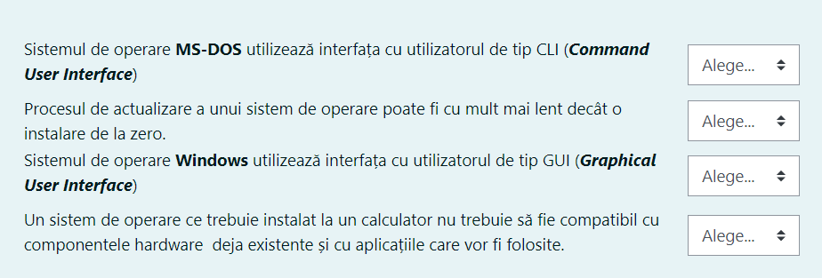

4 Item
Marcat din 3,00

Care dispozitive sunt considerate dispozitive de ieșire? (Alegeți trei)
Imprimantă
Tastatură
Monitorul
Căști
Șoricel
Scaner

5 Item
Marcat din 3,00
Trageți denumirile de convertor/ adaptor peste imaginea corespunzătoare.
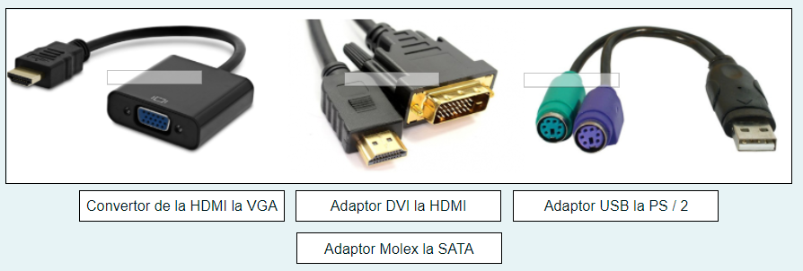

6 Item
Marcat din 6,00

Alegeți corelația dintre expresiile interogative și răspunsurile oferite.
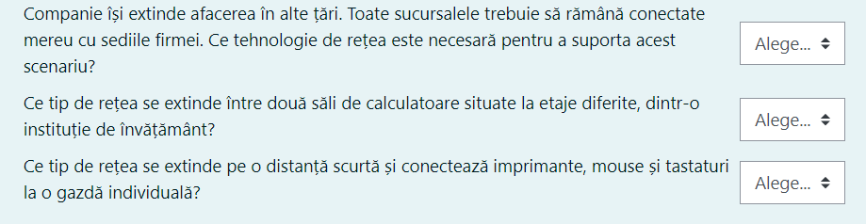

7 Item
Marcat din 12,00

A) Alegeți fiecare termen cu elementul corespunzător, pentru a forma propoziții adevărate:
Arial
I
U
13

B) Asupra tabelului dintr-un editor text putem realiza următoarele operații: (alegeți 3 răspunsuri corecte)
Calcule
Numerotare automată
Filtrare
Sortare

C) Realizați corespondența în ordinea operațiilor care trebuie executate pentru a salva un fișier cu un alt nume: Ordonați acțiunile propuse pentru a salva un fișierul cu un alt nume:
Clic pe butonul Save din fereastra de dialog Save as…
Clic pe meniul File
Clic pe Save as...
Tastăm numele fișierului

8 Item
Marcat din 8,00

Avem fereastra din imagine a aplicației Power Point.
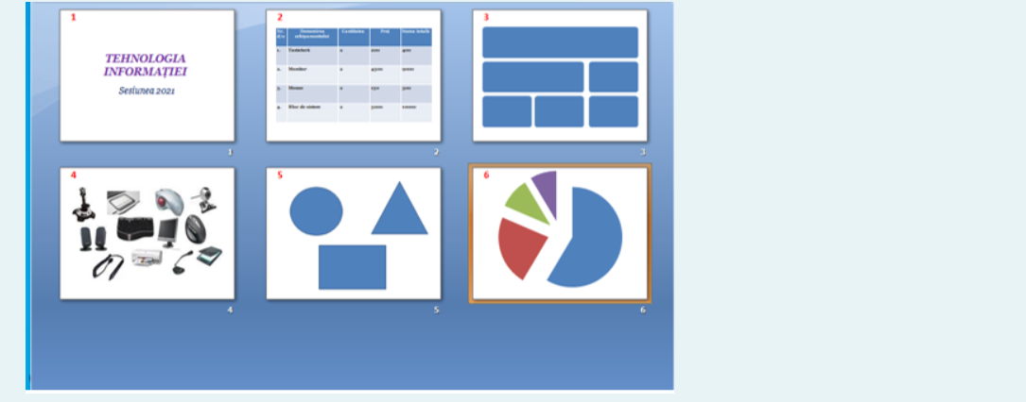
A) Care mod de vizualizare a diapozitivelor este în imagine?
Slide sorter (Sortare diapozitive)
Normal (Normal)
Slide Slow (Expunere diapozitiv)
Notes Page (Pagină de Note)

B) Alegeți din lista de mai jos afirmația adevărată.
Într-o prezentare se poate alege un efect de tranziție diferit pentru toate diapozitivele
Într-o prezentare efectul de tranziție este stabilit implicit de către aspectul prezentării
Într-o prezentare se aplică doar un singur efect de tranziție pentru toate diapozitivele
Într-o prezentare efectul de tranziție se aplică în dependență de informația din diapozitive

C) Alegeți tipurile de obiecte inserate pe fiecare diapozitiv corespunzător cu numărul diapozitivului.
Casetă de text Răspunde
Tabel Răspunde
Smart Art Răspunde
Imagine Răspunde
Figuri geometrice Răspunde
Diagramă Răspunde

9 Item
Marcat din 13,00

A) Aplicația MS Excel reprezintă un:
program de creare și editare a tabelelor;
program de creare și editare a imaginilor
program de crearea și editare a prezentărilor;
program de crearea și editare a textelor

B) Alegeți opțiunile corecte ce ar corespunde operațiilor aplicației calcul tabelar:
funcțiile, ca și formulele se pot utiliza atât pentru valori aflate pe rânduri, cât și pentru valori aflate pe coloane
pentru copierea valorii celulelor și a formulelor trebuie să selectați celulele ale căror valori sau formule doriți să le copiați apoi din meniul contextual dați clic pe Copy
utilizarea referințelor într-o formulă sau într-o funcție prezintă avantajul de a avea rezultate actualizate în timp real
valorile trebuie să fie adiacente pentru a fi efectuate calcule cu ajutorul formulelor sau funcțiilor

C) Fie dată următoarea secvență tabelară. Alegeți răspunsul corect care ar corespunde următoarelor formule/funcții.
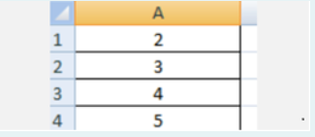
=(A4-A3)+2*(A2-A1)
=max(A1:A4)
=count(A1;A4)

10 Item
Marcat din 10,00

Trageți pictogramele propuse mai jos, asupra operației de formatare care ar corespunde fragmentului de text din imagine.
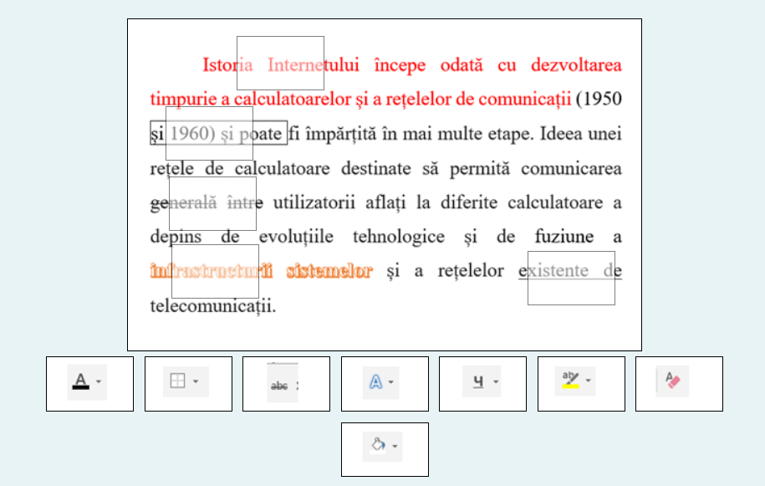

11 Item
Marcat din 10,00
Trageți secvențele de text în câmpurile corespunzătoare elementelor:
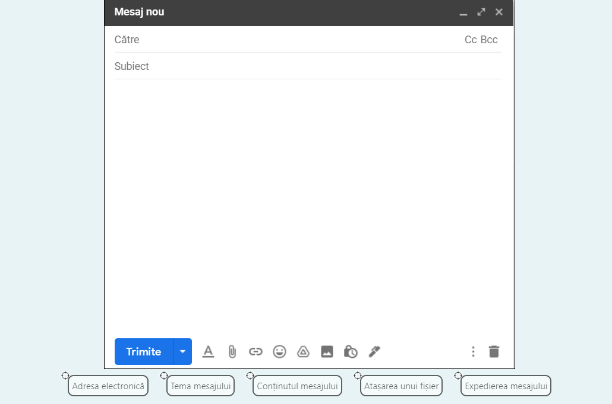

12 Item
Marcat din 26,00

Considerăm următoarea situație:
Un angajator a decis să verifice plățile salariale ale angajaților, care dețin doar scutire personală, pe luna aprilie 2021. Angajații cu un stagiu de muncă mai mare de 5 ani și salariul mai mic decât 9000,00 lei au beneficiat de un Premiu în mărime de 33% din salariul de funcție.
Conform Codului Fiscal, scutirea personală lunară pentru persoanele fizice rezidente este în mărime de 2100 lei lunar.
Impozitul pe venit constituie 12% din mărimea venitului impozabil.
Venitului impozabil =(Salariu calculat-Asigurare medicală-Scutirea personală)
Asigurarea medicală obligatorie, începând cu anul 2021 este achitată de Angajat constituie 9% din Salariul calculat.
Salariul calculat=Salariu de funcție+ Premiu
Salariu transferat pe card= Salariul calculat - (Asigurare medicală+Impozit pe venit)
Cerințe: Alegeți formulele/funcțiile pentru obținerea rezultatelor în următoarele celule: E3, F3, G3, H3, I3, D18, E18, F18, G18, H18, I18, C19, C20.
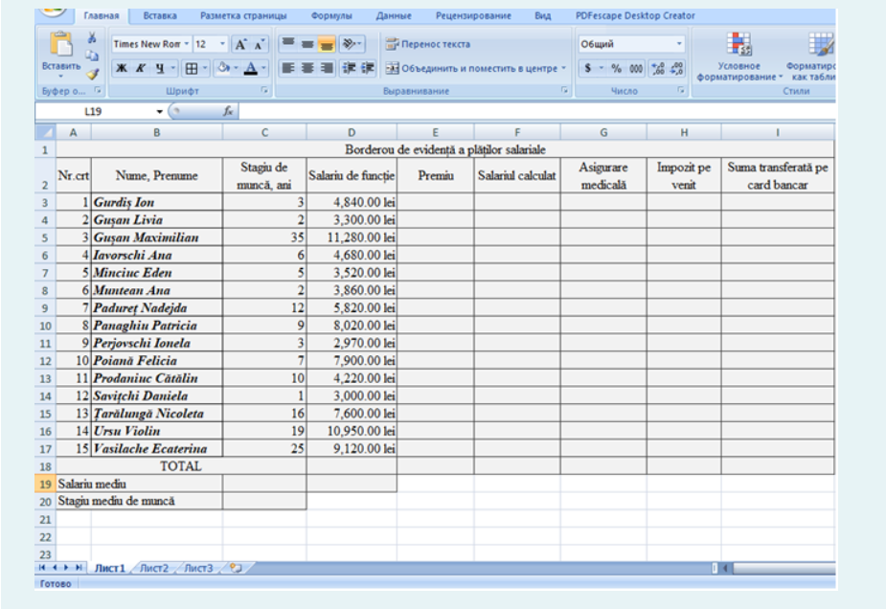
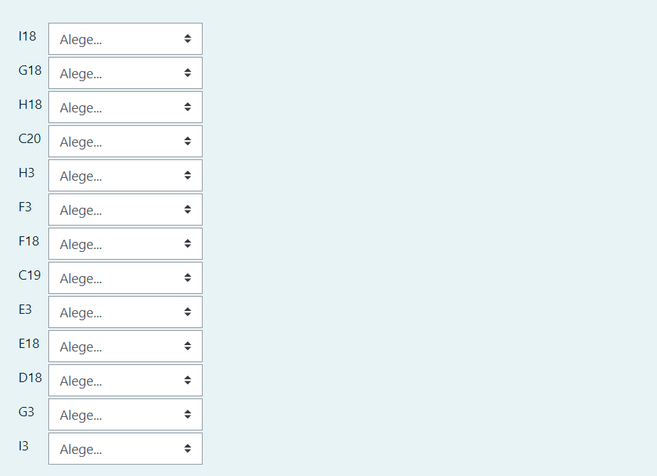

BAREM DE CORECTARE

Nr. d/o | Motivarea |  |  |  |  |  | pp | pt
 | Selectarea noțiunii corecte |  |  |  |  |  | 1p | 1p
 | aplicație care permite utilizatorilor să navigheze pe internet |  |  |  |  |  | 1p | 1p
 | Identificarea răspunsurilor corecte: |  |  |  |  |  | 2p | 4 p
 | gestionarea resurselor hardware şi software ale calculatorului |  |  |  |  |  | 2p | 4 p
 | asigurarea interfeţei între utilizator şi calculator |  |  |  |  |  | 2p | 4 p
 | Determinarea corectă a valorii de adevăr: |  |  |  |  |  | 1p | 4p
 | Sistemul de operare Windows utilizează interfața cu utilizatorul de tip GUI (Graphical User Interface) - ADEVĂRAT |  |  |  |  |  | 1p | 4p
 | Sistemul de operare MS-DOS utilizează interfața cu utilizatorul de tip CLI (Command User Interface) - ADEVĂRAT |  |  |  |  |  | 1p | 4p
 | Un sistem de operare ce trebuie instalat la un calculator nu trebuie să fie compatibil cu componentele hardware deja existente și cu aplicațiile care vor fi folosite.- FALS |  |  |  |  |  | 1p | 4p
 | Procesul de actualizare a unui sistem de operare poate fi cu mult mai lent decât o instalare de la zero. FALS |  |  |  |  |  | 1p | 4p
 | Identificarea răspunsurilor corecte: |  |  |  |  |  | 1p | 3p
 | Căști |  |  |  |  |  | 1p | 3p
 | Monitorul |  |  |  |  |  | 1p | 3p
 | Imprimantă |  |  |  |  |  | 1p | 3p
 | Corelarea corectă a tipurilor de convertor/ adaptor cu denumirile: |  |  |  |  |  | 1p | 3 p
 |  |  | Convertor de la HDMI la VGA |  |  |  | 1p | 3 p
 |  |  | Adaptor USB la PS / 2 |  |  |  | 1p | 3 p
 |  |  | Adaptor DVI la HDMI |  |  |  | 1p | 3 p
 | Identificarea corectă a tipurilor de rețea |  |  |  |  |  | 2p | 6p
 | Ce tip de rețea se extinde pe o distanță scurtă și conectează imprimante, mouse și tastaturi la o gazdă individuală? (PAN) |  |  |  |  |  | 2p | 6p
 | Companie își extinde afacerea în alte țări. Toate sucursalele trebuie să rămână conectate mereu cu sediile firmei. Ce tehnologie de rețea este necesară pentru a suporta acest scenariu? (WAN) |  |  |  |  |  | 2p | 6p
 | Ce tip de rețea se extinde între două săli de calculatoare situate la etaje diferite, dintr-o instituție de învățământ? (LAN) |  |  |  |  |  | 2p | 6p
 | Asocierea corectă a operației de formatare a textului cu opțiunile propuse: |  |  |  |  |  |  | 12p
 | Arial |  |  | Numele fontului |  |  | 1p | 12p
 | abc |  |  | Tăiere text cu o linie |  |  | 1p | 12p
 | I |  |  | Scriere înclinată |  |  | 1p | 12p
 | U |  |  | Scriere subliniată |  |  | 1p | 12p
 | 13 |  |  | Dimensiunea fontului |  |  | 1p | 12p
 | Identificarea corectă a operației asupra tabelului dintr-un editor textual. |  |  |  |  |  |  | 12p
 | numerotare automată |  |  |  |  |  | 1p | 12p
 | sortare |  |  |  |  |  | 1p | 12p
 | calcule |  |  |  |  |  | 1p | 12p
 | Ordinea succesivă a operațiilor de salvare a unui fișier cu un alt nume: |  |  |  |  |  |  | 12p
 | clic pe meniul File |  |  |  |  |  | 1p | 12p
 | clic pe Save as... |  |  |  |  |  | 1p | 12p
 | tastăm numele fișierului |  |  |  |  |  | 1p | 12p
 | clic pe butonul Save din fereastra de dialog Save as… |  |  |  |  |  | 1p | 12p
 | Determinarea corectă a modului de vizualizare a diapozitivelor din imagine |  |  |  |  |  |  | 8p
 | Slide sorter (Sortare diapozitive) |  |  |  |  |  | 1p | 8p
 | Alegerea afirmației adevărate. |  |  |  |  |  |  | 8p
 | Într-o prezentare se poate alege un efect de tranziție diferit pentru toate diapozitivele |  |  |  |  |  | 1p | 8p
 | Alegerea corectă a tipurilor de obiecte inserate pe fiecare diapozitiv corespunzător cu numărul diapozitivului. |  |  |  |  |  |  | 8p
 | 1. Casetă de text |  |  |  |  |  | 1p | 8p
 | 2. Tabel |  |  |  |  |  | 1p | 8p
 | 3. SmartArt |  |  |  |  |  | 1p | 8p
 | 4. Imagine |  |  |  |  |  | 1p | 8p
 | 5. Figură geometrică |  |  |  |  |  | 1p | 8p
 | 6. Diagrama |  |  |  |  |  | 1p | 8p
 | Selectarea noțiunii corecte a aplicației. |  |  |  |  |  |  | 13p
 | program de creare și editare a tabelelor; |  |  |  |  |  | 1p | 13p
 | Alegerea opțiunii corecte. |  |  |  |  |  |  | 13p
 | utilizarea referințelor într-o formulă sau într-o funcție prezintă avantajul de a avea rezultate actualizate în timp real |  |  |  |  |  | 2p | 13p
 | funcțiile, ca și formulele se pot utiliza atât pentru valori aflate pe rânduri, cât și pentru valori aflate pe coloane |  |  |  |  |  | 2p | 13p
 | pentru copierea valorii celulelor și a formulelor trebuie să selectați celulele ale căror valori sau formule doriți să le copiați apoi din meniul contextual dați clic pe Copy. |  |  |  |  |  | 2p | 13p
 | Selectarea răspunsului corespunzător formulei/funcției |  |  |  |  |  |  | 13p
 | =(A4-A3)+2*(A2-A1) |  |  |  | 3 |  | 2p | 13p
 | =max(A1:A4) |  |  |  | 5 |  | 2p | 13p
 | =count(A1;A4) |  |  |  | 2 |  | 2p | 13p
 | Stabilirea corespondenței corecte dintre operația de formatare și secvența de text formatat. |  |  |  |  |  | 2p | 10 p
 | 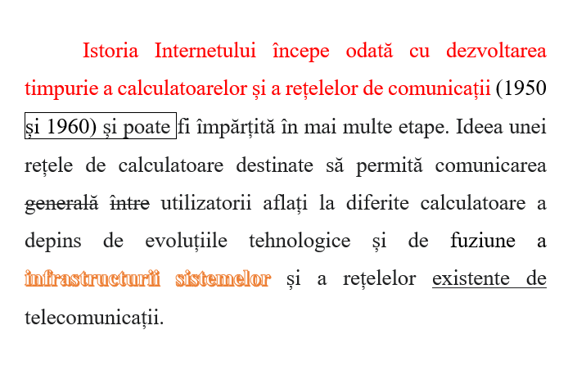 |  |  |  |  |  | 2p | 10 p
 |  |  |  |  |  |  | 2p | 10 p
 |  |  |  |  |  | 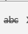 | 2p | 10 p
 |  |  |  |  |  |  | 2p | 10 p
 |  |  |  |  |  | 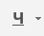 | 2p | 10 p
 | Corelarea secvențelor de text cu zonele corespunzătoare imaginii. |  |  |  |  |  |  | 10p
 | Adesa electronică |  |  |  |  |  | 2p | 10p
 | Tema mesajului |  |  |  |  |  | 2p | 10p
 | Conținutul mesajului |  |  |  |  |  | 2p | 10p
 | Atașarea unui fișier |  |  |  |  |  | 2p | 10p
 | Expedierea mesajului |  |  |  |  |  | 2p | 10p
 | Selectarea corectă a formulei/funcției corespunzătoare celulei. |  |  |  |  |  |  | 26 p
 | E3 | =IF(AND(C3>=5,D3<=9000),D3*1.33,0) |  |  |  |  | 2p | 26 p
 | F3 | =D3+E3 |  |  |  |  | 2p | 26 p
 | G3 | =F3*0.09 |  |  |  |  | 2p | 26 p
 | H3 | =(F3-G3-2100)*0.12 |  |  |  |  | 2p | 26 p
 | I3 | =F3-G3-H3 |  |  |  |  | 2p | 26 p
 | D18 | =SUM(D3:D17) |  |  |  |  | 2p | 26 p
 | E18 | = SUM (E3:E17) |  |  |  |  | 2p | 26 p
 | F18 | = SUM (F3:F17) |  |  |  |  | 2p | 26 p
 | G18 | = SUM (G3:G17) |  |  |  |  | 2p | 26 p
 | H18 | = SUM (H3:H17 |  |  |  |  | 2p | 26 p
 | I18 | = SUM (I3:I17) |  |  |  |  | 2p | 26 p
 | C19 | =AVERAGE(D3:D17) |  |  |  |  | 2p | 26 p
 | C20 | =AVERAGE(C3:C17) |  |  |  |  | 2p | 26 p
Total: |  |  |  |  |  |  |  | 100

BIBLIOGRAFIE

- Codul educație al Republicii Moldova, art. II al Legii 191/2017, intrat în vigoare la data de 18.08.2017.
- Cadrului național al calificărilor din Republica Moldova, aprobat prin Hotărârea Guvernului nr. 1016/2017;
- Tehnologia informației și comunicației, Curriculum modular, aprobat de către Ministerul Educației prin ordinul Nr.662 din 12 iulie 2016.
- Proiect Regulamentul de organizare și desfășurare a examenului de bacalaureat profesional.
- COVALENCO I., CHICU O., Bazele informaticii aplicate, Chişinău, 2012.
- CIOROIANU I., Tehnologia Informației și a Comunicațiilor, 2010.
- RUGHINIȘ R., DEACONESCU R. ș.a., Introducere în sisteme de operare, 2009
- NANI V. M. Sisteme de intrare – ieșire. Curs în format electronic, 2014.
- https://www.scribd.com/doc/309097330/Tehnologia-Informatiei-Si-a-Comunicatiilor-Iulian-Cioroianu-pdf
- CONSTANTINESCU R., DANAILA I. Utilizarea computerului: windows 8, Euroaptitudini, 2013
- MARIANA L. M., Tehnologia informațiilor și a comunicațiilor (TIC4), 2006

